「人権・平和の文化」を創造するシンボルマーク
「申し込み制」です！

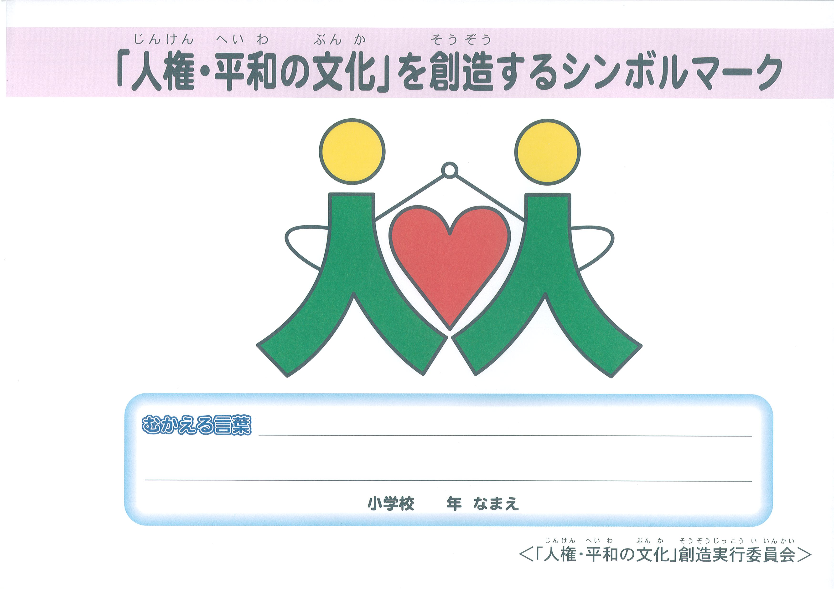
三重県人教では、三重県人権・同和行政連絡協議会（三同対）とのコラボレーションのもと、２000年度から「人権・平和の文化創造」に向けた取組をすすめており、シンボルマークの普及をとおして、人権文化の構築を図っています。

つきましては、下記の注文用紙にご記入のうえ、ＦＡＸでお申し込みください。

「人権・平和の文化」を創造するシンボルマーク注文用紙
お届け先
学校名
お届け先  住所 | 〒
担当者
お名前
必要数 | 枚
学校必着日

FAX ０５９－２３３－５５３３（送り状不要）
TEL ０５９－２３３－５５３０
Mail sandokyo@poem.ocn.ne.jp
〒514-0113 津市一身田大古曽693-1 三重県人権センター内
公益社団法人 三重県人権教育研究協議会
担当：澤村 悟

